附件3：

2023年度
德惠市天台镇人民政府部门决算

2024年 9月 6 日

目 录

第一部分 部门概况
一、部门职责
二、机构设置及部门决算单位构成
第二部分 2023年度部门决算表
一、收入支出决算总表
二、收入决算表
三、支出决算表
四、财政拨款收入支出决算总表
五、一般公共预算财政拨款支出决算表
六、一般公共预算财政拨款基本支出决算表
七、政府性基金预算财政拨款收入支出决算表
八、国有资本经营预算财政拨款支出决算表
九、财政拨款“三公”经费支出决算表
十、部门预算项目支出绩效自评表
第三部分 2023年度部门决算情况说明
一、收入支出决算总体情况说明
二、收入决算情况说明
三、支出决算情况说明
四、财政拨款收入支出决算总体情况说明
五、一般公共预算财政拨款支出决算情况说明
六、一般公共预算财政拨款基本支出决算情况说明
七、政府性基金预算财政拨款收入支出决算情况说明
八、国有资本经营预算财政拨款支出决算情况说明
九、财政拨款“三公”经费支出决算情况说明
十、预算绩效管理情况说明
十一、其他重要事项情况说明
第四部分 名词解释
一、财政拨款收入
二、其他收入
三、年初结转和结余
四、年末结转和结余
五、基本支出
六、项目支出
七、“三公”经费
八、机关运行经费

第一部分 部门概况

一、部门职责
中共天台镇党委天台镇人民政府负责辖区各类组织、市级职能部门延伸机构和各项工作的领导核心，全面领导辖区经济、政治、文化、社会和生态文明建设对辖区党的建设和乡村振兴全面负责。镇政府根据辖区内经济社会发展的特点和资源禀赋，确定功能定位，加快职能转变步伐，依法履行相应政府服务和管理职责，推进区域发展。
德惠市天台镇人民政府下设---综合服务中心（科室）所有
1.党建服务科：负责党务、编制、人事、群团等服务工作，配合做好党群服务平台工作。
2.综合科(经济发展服务科)：负责文字综合、财务、后勤等日常工作;负责辖区内招商、经济统计等服务工作。
3.平安建设服务科(应急保障科)：负责平安建设、应急保障方面的信息收集整理;负责组织开展安全生产政策宣传以及应急救援服务等工作;配合做好社会治安方面的矛盾纠纷调处化解;配合做好社会治安综合治理平台工作。
4.执法保障科：联系派驻执法机构，做好行政执法服务保障工作;协助开展执法活动，配合做好行政执法平台工作。
5.农业服务科：负责农业先进技术、农业机械化技术引进、试验、示范、推广工作;负责农业信息收集、农情调查等工作;负责农业知识的宣传教育以及农作物病虫害预防监测等服务工作。
6.林业水利服务科：配合做好营林绿化的组织和指导;负责辖区内森林火灾预防、森林病虫害防治工作;负责林业资源和水利工程档案的统计和管理，配合做好林业、水利工程建设维护工作;负责水土保持和农田基本建设等相关事务性工作。
7.畜牧服务科：负责辖区内动物免疫的组织实施及动物疫情的普查、调查、监测工作;负责辖区内动物繁殖改良和新品种新技术推广工作;负责畜产品质量安全知识的宣传教育工作。
8.农村集体经济服务科：负责辖区内农村土地承包、农村集体经济发展和资产财务管理、农业新兴经营主体培育、宅基地管理等方面的服务工作。
9.社会事务服务科：负责文化、旅游、体育、教育、科普、最低生活保障、“五保”对象供养救助等社会事业服务工作;负责残疾人服务工作;负责卫生保健、计划生育宣传教育和技术指导等服务工作，配合做好便民服务平台工作。
10.退役军人和劳动保障服务科：负责辖区内退役军人就业创业扶持、帮扶解困、信访接待、权益保障等服务性、保障性、事务性工作;负责农村劳动力资源调查及转移培训就业，城乡就业失业登记，维护劳动者合法权益，调解劳动、人事争议，配合做好便民服务平台工作。
11.自然资源服务科：协助开展土地资源调查、土地分等定级、土地登记、土地统计、地籍档案管理、土地证书发放和土地动态监测工作;配合做好自然资源保护管理工作;协助开展地质灾害监测、防治、预报等工作;负责涉及自然资源、环境保护的相关宣传服务工作。
12.城乡建设服务科：负责辖区内住房和城乡建设、交通运输以及市容和环境卫生等服务工作，配合做好便民服务平台工作。

二、机构设置及部门决算单位构成
根据上述职责，镇党委、政府设下列综合性事务机构：1、综合办公室
- 党建工作办公室
- 社会事务办公室
- 平安建设办公室
- 农业农村办公室
- 综合行政执法办公室
- 财政经济办公室
- 城乡建设管理办公室。镇人大、纪检监察、人武、工会、共青团、妇联等组织按有关规定设置并开展工作。天台镇机关行政编制26名。领导指数副职以上13名。中层9名。
天台镇人民政府下设一个事业单位—综合服务中心，天台镇综合服务中心下设12各科室是：
- 党建服务科，内设编制人数2名。
- 综合科，内设编制人数2名。
- 平安建设服务科，内设编制人数7名。
- 执法保障科，内设编制人数4名。
- 农业服务科，内设编制人数8名。
- 农林水利服务科，内设编制人数2名。
- 畜牧业服务科，内设编制7名。
- 农村集体经济服务科，内设编制人数2名。
- 社会事务服务科，内设编制人数3名。
- 退役军人和劳动保障服务科，内设编制人数1名。
- 自然资源服务科，内设编制人数4名。
- 城乡建设服务科，内设编制人数3名。
纳入德惠市天台镇人民政府2023年度部门决算编制范围的单位包括：
1.德惠市天台镇人民政府本级
2.德惠市天台镇综合服务中心

- 2023年度部门决算表

一、收入支出决算总表
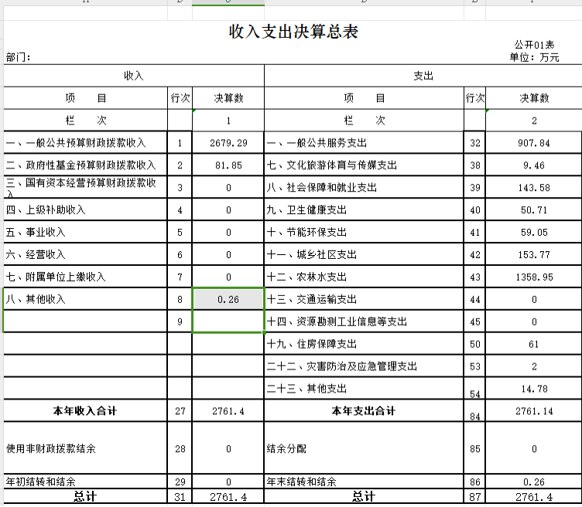

二、收入决算表
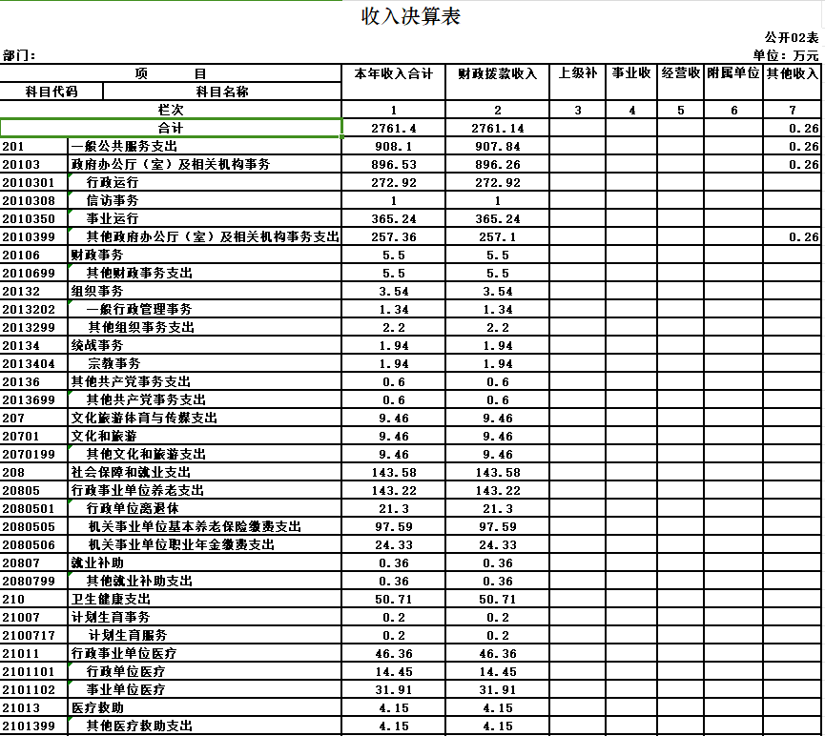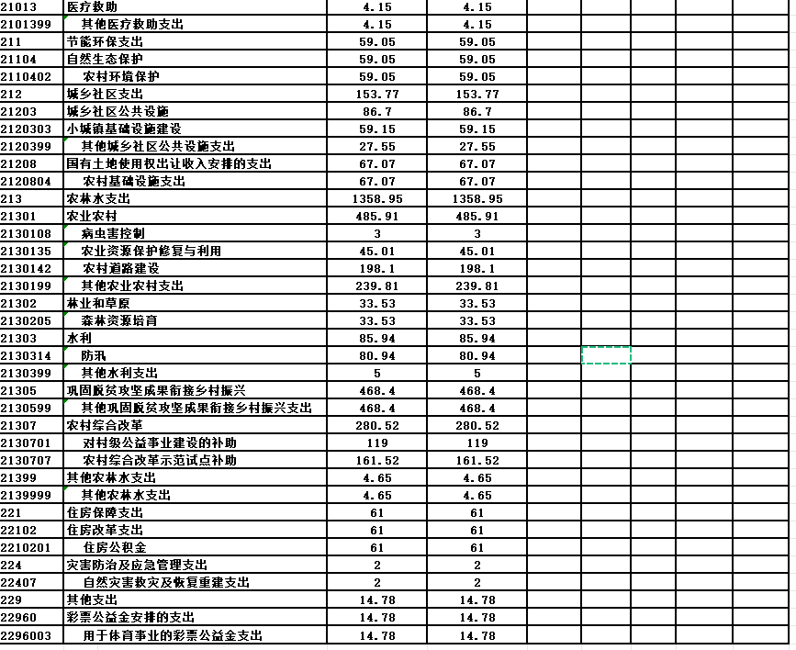

三、支出决算表
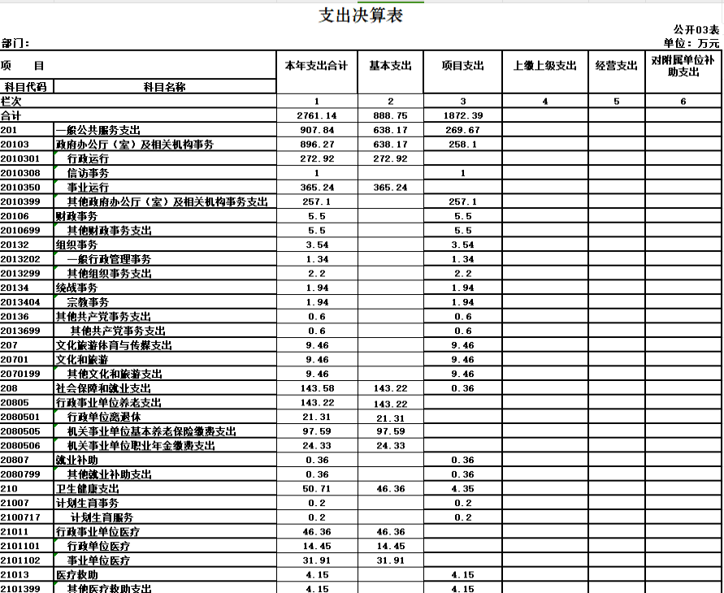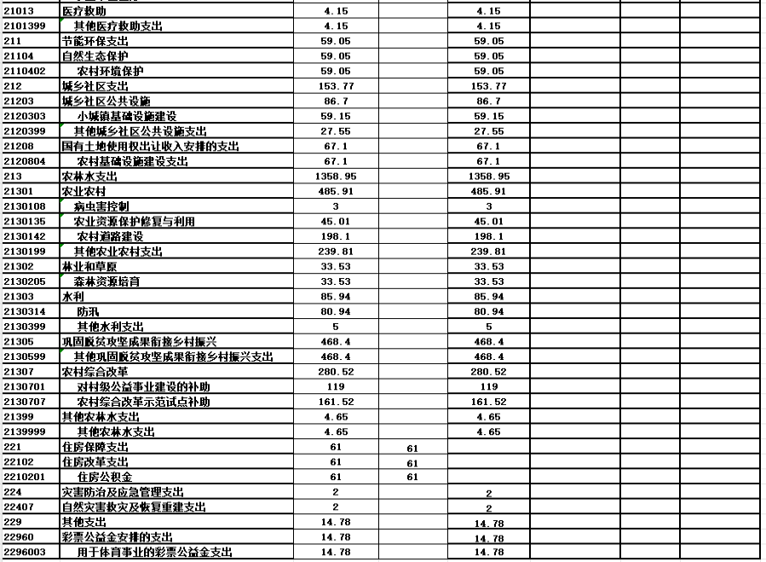

四、财政拨款收入支出决算总表
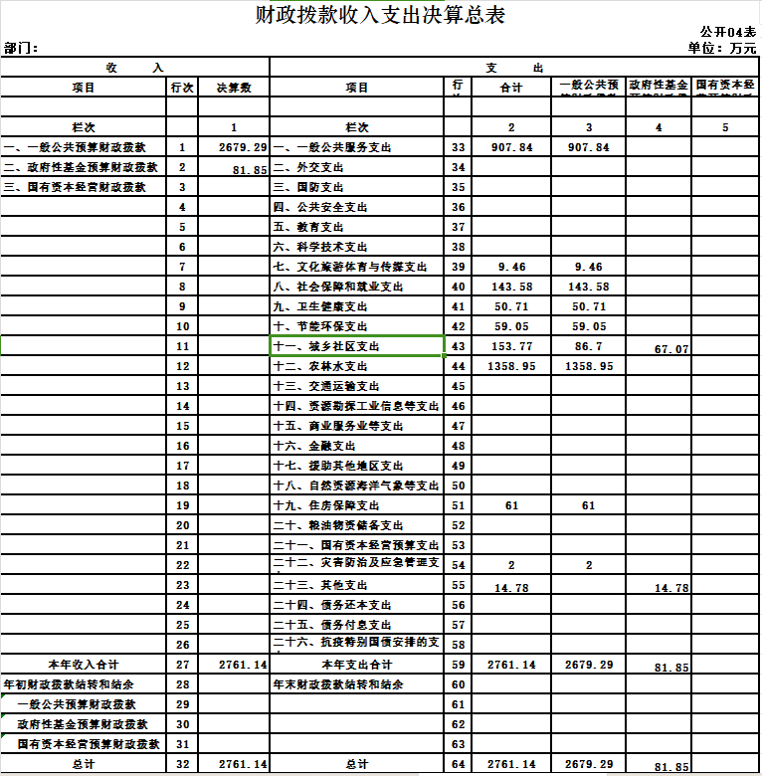

五、一般公共预算财政拨款支出决算表
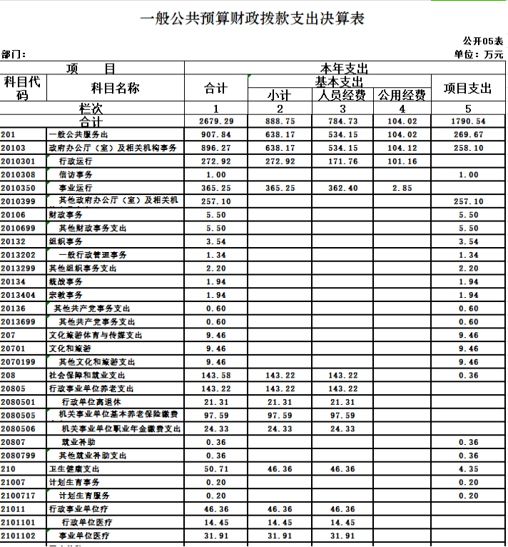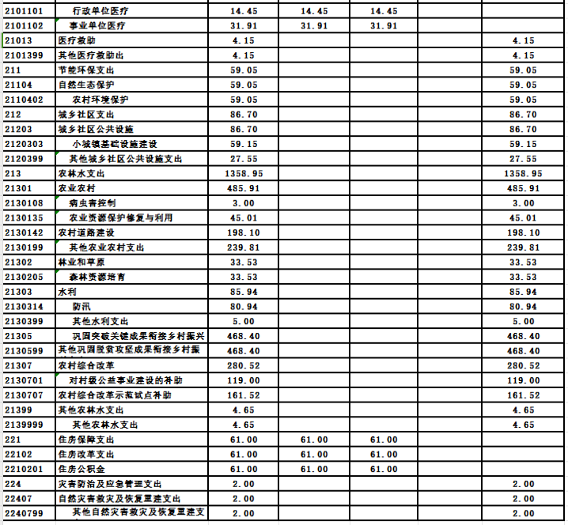

六、一般公共预算财政拨款基本支出决算明细表
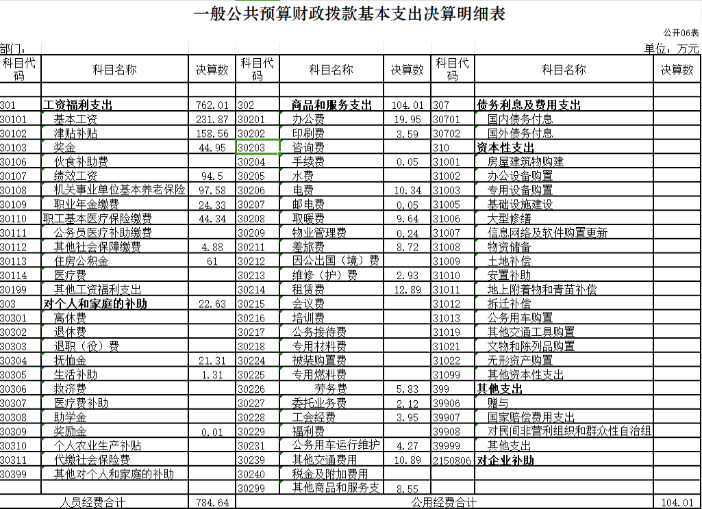

七、政府性基金预算财政拨款收入支出决算表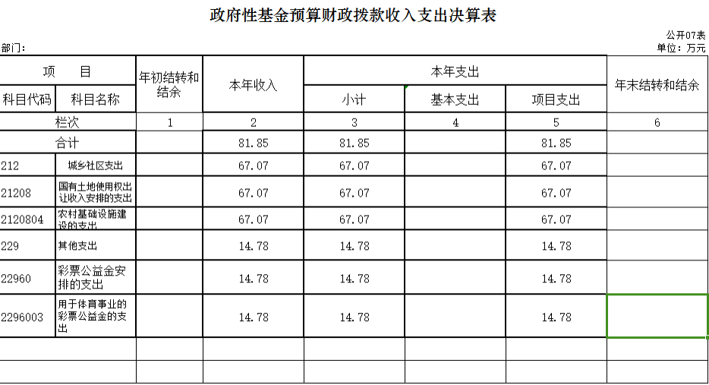

八、国有资本经营预算财政拨款支出决算表
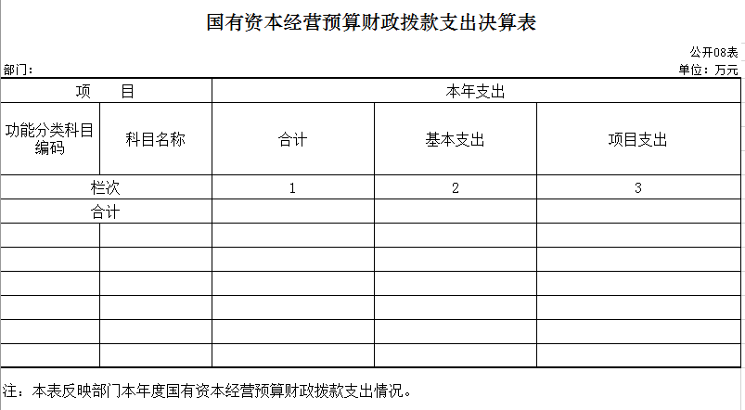

注：德惠市天台镇人民政府本年度没有国有资本经营预算财政支出情况。

九、财政拨款“三公”经费支出决算表

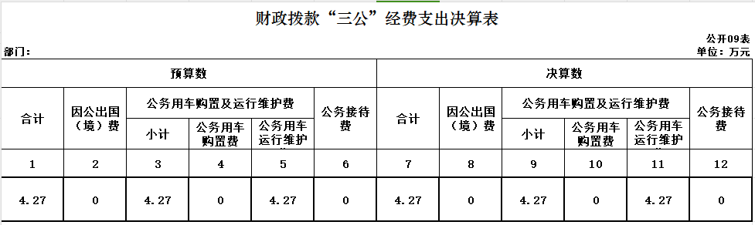

- 部门预算项目支出绩效自评表
2023年德惠市天台镇人民政府没有二级项目

第三部分 2023年度部门决算情况说明

一、收入支出决算总体情况说明
2023年度收、支总计各2761.40万元。与2022年相比，收、支总计各增加421.56 万元，增长18%。主要原因：是2023年度基础设施建设项目资金和职工工资福利增加.
二、收入决算情况说明
本年收入合计 2761.40 万元，其中：财政拨款收入 2679.29万元，占97 %，政府性基金财政拨款收入81.85万元，占3%。
三、支出决算情况说明
本年支出合计 2761.14 万元，其中：基本支出888.74万元，占32%；项目支出1872.40 万元，占68%;基本支出中，人员经费784.72万元，占28%；公用经费104.01万元，占4%。
四、财政拨款收入支出决算总体情况说明
2023年度财政拨款收、支总计各2761.14万元，与2022年相比，财政拨款收、支总计各增加421.30万元，增长18 %。主要原因:是2023年度基础设施建设项目资金和职工工资福利增加.
五、一般公共预算财政拨款支出决算情况说明
（一）一般公共预算财政拨款支出决算总体情况
2023年度一般公共预算财政拨款支出 2761.14 万元，占本年支出合计的 100 %。与2022年相比，一般公共预算财政拨款支出增加 421.30万元，增长18%。主要原因：是2023年度基础设施建设项目资金和职工工资福利增加.
（二）一般公共预算财政拨款支出决算结构情况
2023年度一般公共预算财政拨款支出 2761.14 万元，主要用于以下方面：
一、一般公共服务支出907.84万元，占33%；
七、文化旅游体育与传媒支出9.46万元，占0.4%；
八、社会保障和就业支出143.58万元，占5.2%；
九、卫生健康支出50.71万元，占1.8%；
十、节能环保支出59.05万元，占2.1%
十一、城乡社区支出153.77万元。占5.6%。
十二、农林水支出1358.95万元，占49.2%。
十九、住房保障支出61万元，占2.2%。
二十二、灾害防治及应急管理支出2万元，占0.07%。
二十九、其他支出14.78万元，占0.5%。
（三）一般公共预算财政拨款支出决算具体情况
2023年度财政拨款支出年初预算2761.14万元，支出决算为2761.14万元，完成年初预算的100%。其中：
1.行政运行 年初预算为272.92万元，支出决算为272.92万元，完成年初预算的100%。
2.信访事务 年初预算为1.00万元，支出决算为1.00万元，完成年初预算的100 %。
3.事业运行年初预算为365.25万元，支出决算为365.25万元，完成年初预算的100%。
4.其他政府办公厅（室）及相关机构事务支出 ，年初预算为257.10万元，支出决算为257.10万元，完成年初预算的100%。
5.其他财政事务支出， 年初预算为5.50万元，支出决算为5.50万元，完成年初预算的100%。
6.一般行政管理事务，年初预算为1.34万元，支出决算为1.34万元，完成年初预算的100 %。
7.其他组织事务支出，年初预算为2.20万元，支出决算为2.20万元，完成年初预算的100 %。
8.宗教事务，年初预算为1.94万元，支出决算为1.94万元，完成年初预算的100%。
9.其他共产党事务支出，年初预算为0.60万元，支出决算为0.60万元，完成年初预算的100 %。
10.其他文化和旅游支出，年初预算为9.46万元，支出决算为9.46万元，完成年初预算的100%。
11.行政单位离退休，年初预算为21.31万元，支出决算为21.31万元，完成年初预算的100%。
12.机关事业单位基本养老保险缴费支出，年初预算为97.59万元，支出决算为97.59万元，完成年初预算的100%。
13.机关事业单位职业年金缴费支出 ，年初预算为24.33万元，支出决算为24.33万元，完成年初预算的100 %。
14.其他就业补助支出，年初预算为0.36万元，支出决算为0.36万元，完成年初预算的100 %。
15.计划生育服务，年初预算为0.2万元，支出决算0.2万元，完成年初预算的100%。
16.行政单位医疗年初预算为14.45万元，支出决算为14.45万元，完成年初预算的100%。
17.事业单位医疗年初预算为31.91万元，支出决算为31.91万元，完成年初预算的100%。
18.其他医疗救助支出，年初预算为4.15万元，支出决算为4.15万元，完成年初预算的100%。
19.农村环境保护，年初预算为59.05万元，支出决算为59.05万元，完成年初预算的100%。
20.小城镇基础设施建设，年初预算为59.15万元，支出决算为59.15万元，完成年初预算的100%。
21.其他城乡社区公共设施支出，年初预算为27.55万元，支出决算为27.55万元，完成年初预算的100%。
22.2130108病虫害防治，年初预算为3.00万元，支出决算为3.00万元，完成年初预算的100%。
23.农业资源修复与利用，年初预算为45.01万元，支出决算为45.01万元，完成年初预算的100%。
24.农村道路建设，年初预算为198.10万元，支出决算为198.10万元，完成年初预算的100%。
25.2130199其他农业农村支出，年初预算为239.81万元，支出决算为239.81万元，完成年初预算的100%。
26.森林资源培育，年初预算为33.53万元，支出决算为33.53万元，完成年初预算的100 %。
27.防汛，年初预算为80.94万元，支出决算为80.94万元，完成年初预算的100 %。
28.其他水利支出，年初预算为5.00万元，支出决算为5.00万元，完成年初预算的100 %。
29.其他巩固脱贫攻坚成果衔接乡村振兴支出，年初预算为468.40万元，支出决算为468.40万元，完成年初预算的100 %。
30.对村级公益事业建设的补助，年初预算为119.00万元，支出决算为119.00万元，完成年初预算的100 %。
31.农村综合改革示范试点补助，年初预算为161.52万元，支出决算为161.52万元，完成年初预算的100%。
32.其他农林水支出，年初预算4.65万元，支出决算为4.65万元，完成年初预算的100%。
33.住房公积金，年初预算为61.00万元，支出决算为61.00万元，完成年初预算的100%。
36.其他自然灾害救灾及恢复重建支出，年初预算为2.00万元，支出决算为2.00万元，完成年初预算的100 %。
六、一般公共预算财政拨款基本支出决算情况说明
2023年度一般公共预算财政拨款基本支出888.74万元，其中：人员经费784.64万元，主要包括：1、基本工资231.87万元2、津贴补贴158.56万元。3、奖金44.95万元。4、绩效工资94.5万元。5、机关事业单位基本养老保险缴费97.58万元。6、职业年金缴费24.33万元.7、职工基本医疗保险缴费44.34万元。8、其他社会保障缴费4.88万元。9、住房公积金61万元。10、抚恤金21.31万元。11、生活补助1.31万元。12、奖励金0.01万元。
公用经费104.01万元，主要包括：1、办公费19.95万元。2、印刷费3.59万元。3、手续费0.05万元。4、电费10.34万元。5、邮电费0.05万元。6、取暖费9.64万元。7、物业管理费0.24万元。8、差旅费8.72万元。9、维修（护）费2.93万元。10、租赁费12.89万元。11、劳务费5.83万元12、委托业务费2.12万元。13、工会经费3.95万元。14、公务用车运行费用4.27万元。15、其他交通费用1089万元。16、其他商品服务支出8.55万元。
七、政府性基金预算财政拨款收入支出决算情况说明
2023年度政府性基金预算财政拨款年初结转和结余 万元；本年收入81.85万元，比上年减少234.77万元 ，下降74%，主要是项目建设减少（基础设施）；本年支出81.85万元，比上年减少234.77万元 ，下降74%，主要是项目建设减少（基础设施）；年末没有结转和结余。

八、国有资本经营预算财政拨款支出决算情况说明
本单位本年度无国有资本经营预算财政拨款支出。
九、财政拨款“三公”经费支出决算情况说明
（一）“三公”经费财政拨款支出决算总体情况说明
2023年度“三公”经费财政拨款支出预算为 4.27万元，支出决算为 4.27 万元，完成预算的100 %；与上年持平。
（二）“三公”经费财政拨款支出决算具体情况说明
2023年度“三公”经费财政拨款支出决算中，具体情况如下：
- 截至2023年12月31日，开支财政拨款的公务用车保有量为2辆,公务用车购置数为 2辆。公务用车购置及运行费预算4.27万元，支出决算为4.27万元，完成预算的100 %；与上年持平。
- 2023年德惠市天台镇人民政府没有因公出国和公务接待费用。
十、关于2023年度预算绩效管理情况的说明
2023年德惠市天台镇人民政府没有二级项目。
十一、其他重要事项的情况说明
（一）机关运行经费支出情况
2023年度，机关运行经费支出907.84万元，与年初预算持平，主要是节约和压缩经费。
（二）政府采购支出情况
- 2023年度，政府采购支出总额 964.74万元，其中：政府采购货物支出 32.71万元、政府采购工程支出930.63万元、政府采购服务支出 1.4万元。
- 2023年天台镇人民政府采购支出情况说明
2023年天台镇人民政府严格按照年初预算要求进行采购，全年政府采购支出为964.74万元，其中政府采购货物支出32.71万元，政府采购工程支出930.63万元，没有为中小企业采购，情况属实，特此说明。

（三）国有资产占用情况
截至2023年12月31日，德惠市天台镇人民政府共有车辆 4 辆，其中，主要领导干部用车1辆、机要通信用车1辆、应急保障用车1辆、特种专业技术用车1辆、单位价值100万元以上专用设备无。

第四部分 名词解释

一、财政拨款收入：指单位从同级财政部门取得的财政预算资金。
二、其他收入：指除上述收入以外的各项收入。包括未纳入财政预算或财政专户管理的投资收益、银行存款利息收入、租金收入、捐赠收入，现金盘盈收入、存货盘盈收入、收回已核销应收及预付款项、无法偿付的应付及预收款项，从省财政以外的同级单位取得的经费、从非省财政取得的经费，以及行政单位收到的财政专户管理资金等。（只保留部门已发生的收入明细，未发生的收入明细删掉）
三、年初结转和结余：指单位以前年度尚未完成、结转到本年按有关规定继续使用的资金。
四、年末结转和结余：指单位按有关规定结转到下年或以后年度继续使用的资金。
五、基本支出：指单位为保障其机构正常运转、完成日常工作任务而发生的人员支出和公用支出。
六、项目支出：指单位为完成特定行政任务和事业发展目标在基本支出之外所发生的支出。

七、“三公”经费：纳入省级财政预决算管理的“三公”经费，是指省级部门用财政拨款安排的因公出国（境）费、公务用车购置及运行费和公务接待费。是党政机关维持运转或完成特定工作任务所开支的相关支出，是政府行政开支的一部分。其中，因公出国（境）费反映公务出国（境）的国际旅费、国外城市间交通费、住宿费、伙食费、培训费、公杂费等支出；公务用车购置及运行费反映单位公务用车车辆购置支出（含车辆购置税）及燃料费、维修费、过桥过路费、保险费、安全奖励费等支出；公务接待费反映单位按规定开支的各类公务接待（含外宾接待）支出。
八、机关运行经费：指为保障行政单位（含参照公务员法管理的事业单位）运行用于购买货物和服务的各项资金，包括办公及印刷费、邮电费、差旅费、会议费、福利费、日常维修费、专用材料及一般设备购置费、办公用房水电费、办公用房取暖费、办公用房物业管理费、公务用车运行维护费以及其他费用。

